Дагестанский государственный медицинский университет
НИИ экологической медицины

Приглашение

на День памяти
о Сагадулле Абдуллатиповиче Абусуеве
в рамках проведения круглого стола,
посвященного Дню эколога
05.06.2018 г.

Махачкала, 2018

Уважаемый(ая) _____________________________________ !

НИИ экологической медицины приглашает Вас посетить
День памяти о профессоре С.А. Абусуеве
(05.06.2018)
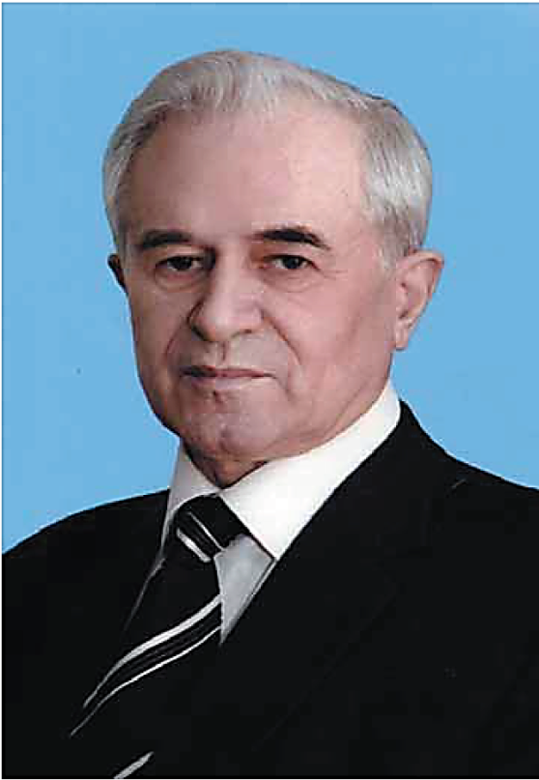

Время | Программа дня
10-00 | Маммаев Сулейман Нураттинович, д.м.н., профессор, ректор ДГМУ  Приветственное слово
10-15-10-25 | Видеопоказ ролика «О жизни С.А. Абусуева»
10-30-11-30 | Выступления друзей и близких
11-30-11-50 | Презентация трудов С.А. Абусуева

Круглый стол, посвященный Дню эколога
в НИИ экологической медицины ДГМУ
5.06.2018 г.

Вопросы для обсуждения
- готовность врачей и экологов к выявлению факторов риска развития заболеваний для разработки мер по их профилактике;
- о результатах мониторинга состояния здоровья населения и факторов риска здоровью человека.

Организаторы круглого стола
ФГБОУ ВО Дагестанский государственный медицинский университет»
НИИ экологической медицины ДГМУ
Кафедра общей гигиены и экологии человека ДГМУ
Кафедра патологической физиологии ДГМУ
Кафедра нормальной физиологии ДГМУ
Кафедра нервных болезней, медицинской генетики и нейрохирургии ДГМУ
Кафедра неврологии ФПК и ППС ДГМУ
Кафедра микробиологии, вирусологии и иммунологии ДГМУ

Дата проведения: 5 июня 2018г.
Время проведения: 12.00 -16.00
Место проведения: г. Махачкала, ул. Абдулы Алиева, д.1, НИИ экологической медицины, актовый зал.
Модератор: Атаев Расул Гаджиевич–директор НИИ экологической медицины, кандидат медицинских наук, доцент.

Участники круглого стола
•Маммаев Сулейман Нураттинович, д.м.н., профессор, ректор ДГМУ,
•МоллаеваНаидаРаджабовна, д.м.н., проректор по научной работе ДГМУ,
•Атаев Расул Гаджиевич, к.м.н., доцент, директор НИИ экологической медицины ДГМУ,
•Магомедов Магомед Гитиномагомедович, д.м.н., профессор, заведующий кафедрой общей гигиены и экологии человека ДГМУ
•Заведующие кафедрами, профессора, доценты, ассистенты, научные сотрудники, слушатели курсов повышения квалификации, клинические ординаторы, аспиранты.

Круглый стол,
посвященныйВсемирному дню окружающей среды
(5 июня 2018 года)
Время | Программа круглого стола
12-00-12-10 | МоллаеваНаидаРаджабовна, д.м.н., проректор по научной работе ДГМУ  Приветственное слово
12-10-12-30 | ОсмановаХадижатАбдурахмановна  Особенности смертности от сердечно-сосудистых болезней населения приморского города (на примере Махачкалы)
12-30-12-50 | Джалилова НажабатАнварбековна  Агрохимия как фактор риска смертности от лейкозов
12-50-13-10 | Гаджиева СолтанатАрсланбековна  Смертность от ишемической болезни сердца, влияние на нее погодных аномалий в условиях города и села предгорья
13-10-13-30 | Магомедова ИслиМурадхановна  Генетические аспекты заболеваемости узловым зобом
13-30-13-50 | Гасанова Зульмира Магомедовна  Смертность от сахарного диабета в экологических зонах Дагестана
13-50-14-10 | Керимова Лейла Таптыг-кызы  Эпидемиологические особенности заболеваемости лейкозами населения в различных климатогеографических условиях (на модели Республики Дагестан)
14-10-14-30 | Магомедова УмиятАбдулбасировна  Эпидемиолого-гигиенические аспекты фоновых заболеваний у пациенток с раком шейки матки в Республике Дагестан
14-30-14-50 | АбдулмуталиповАманула Магомедович  Клинико-эпидемиолого-экологические аспекты заболеваемости новообразованиями головного мозга населения сельской местности Республики Дагестан
14-50-15-00 | Дискуссия

